【控制设备】采购需求
一、采购标的需实现的功能或者目标，以及为落实政府采购政策需满足的要求：
（一）采购标的需实现的功能或者目标
本次采购1套控制设备，用于2.5MV快前沿脉冲功率源的实验室运行中电路和气路的控制。
（二）为落实政府采购政策需满足的要求
根据《政府采购促进中小企业发展管理办法》（财库【2020】46号）规定，本项目采购标的为中小型企业制造、承建或承接的，投标人应提供办法规定的《中小企业声明函》，否则不得享受相关中小企业扶持政策。投标人应对提交的中小企业声明函的真实性负责，提交的中小企业声明函不真实的，应承担相应的法律责任。
本项目采购标的对应的《中小企业划型标准规定》所属行业为： 工业 。
二、采购标的需执行的国家相关标准、行业标准、地方标准或者其他标准、规范：
采购项目中所含的投标产品及制造商应符合国家有关部门规定的相应技术、计量、节能、安全和环保法规及标准，如国家有关部门对投标产品或其制造商有强制性规定或要求的，投标产品或其制造商必须符合相应规定或要求，投标人须提供相关证明文件的复印件。
三、采购标的概况
（一）采购项目名称： 控制设备
（二）采购数量及计量单位： 1套
（三）最高限价：人民币 55万 元。
（四）交付时间：合同签订后 12个月内。
（五）交付地点： 创新港-强电磁脉冲实验楼 。
（六）付款进度安排： 验收合格后付95%，一年后无质量问题付余款5% 。
四、采购标的需满足的质量、安全、技术规格、物理特性等要求：
4-1 功能及技术要求
根据采购方的技术要求，定制2.5MV快前沿脉冲功率源实验室用控制设备1套。具体要求要求如下，其中有★项未响应或存在负偏差视为不满足投标要求，按照投标无效处理。
★① 远程控制端通过光纤传输实现对电路和气路的控制，包含自动工作模式；
★② 控制10路腔体的气压，气压测量范围(绝对气压)最大包括：-0.1Mpa-2Mpa；其中，-0.1Mpa-2Mpa 4路，-0.1Mpa-1Mpa 4路，-0.1Mpa-0.3Mpa 2路（控制气路用电磁阀性能≥SMC VXE系列，气路传感器性能≥SMC PSE575）；
③ 气压调整偏差：优于目标气压值的1.5%；
★④ 主回路充电电压双极性输出，最大充电电压幅值≥35kV，功率≥2kVA；
★⑤ 触发回路220V市电输出，功率≥0.5kVA；
★⑥ 去磁回路充电电压输出极性可调，幅值≥15kV，功率≥2kVA；
⑦ 远程控制端人机界面需能够以图形化的方式显示辐照装置工作状态，并实现完整控制功能（远程控制端人机界面采用工业控制计算机，其性能≥此指标：12代i5，32G内存，1T固态硬盘）；
⑧ 控制设备需具备完善的警示、保护等功能；
⑨ 控制设备需具备在强电磁辐射环境下可靠工作的能力。
2.5MV快前沿脉冲功率源实验室用控制设备的组成框图如图1。
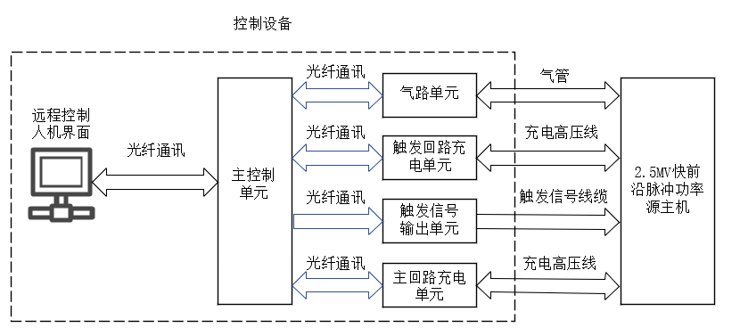
图1 2.5MV快前沿脉冲功率源实验室用控制设备
4-2 其他配件和安装要求
（1）内场试验用控制系统需提供气阀、气表、气管等易损件的配件，保证脉冲源在厂家调试、辐照大厅调试顺利进行，不收取费用；
（2）供方需配合采购方先后在脉冲源加工厂家、采购方建成的辐照大厅内安装控制系统，配合完成脉冲源的调试，不收取费用；
（3）内场试验用控制系统操作台安置于辐照大厅测控间，供方需提供与其控制系统相匹配的操作台、置物架、座椅等用品。
（4）需配备打印机等设备，出局运行报告。
4-3 进度要求
内场试验用控制系统1套需在合同签订后6个月内交付采购方指定位置配合完成脉冲源出厂前调试；待辐照大厅建设完成后，随脉冲源在合同要求期限内交付。
五、采购标的需满足的服务标准、期限、效率等要求
- 质保期： ≥3 年，质保期内免费维保≥2次/年，免人工服务费。质保期满后，仍需提供专业维修服务，投标人在投标文件中需注明维修服务单项报价。
- 服务响应时间：接到维修电话后4小时内给予明确答复，8小时内到达现场维修。维修人员到现场后若问题特殊无法现场修复的，供货方需在24小时内给出合理解决方案。
- 培训要求：提供培训电子资料及视频；供方免费为用户培训至少 2 名操作人员进行为期至少 1 天的现场操作培训以及应用培训，保证用户掌握有关设备的使用、维护、管理和应用等工作要求。不定期的免费提供相关设备应用方面的技术咨询等。

六、采购标的的履约验收标准
现场的检验指标及方法
序号 | 功能或指标 | 验收或测试方法
项目建设单位验收要求：
1 | 货物外包装与外观无损伤 | 现场核查
2 | 货物配置、包括备品备件、耗品耗材等提供齐全，货物实物品牌、规格、型号、配置数量与采购结果、合同约定相符。 | 依据《合同》及其附件（包括但不限于《采购需求》《供应商投标（响应）文件》《投标澄清函》《技术协议》等）约定，现场核查。
3 | 所有功能和指标参数（包括边界极限值）达到采购结果合同约定要求。 | 依据《合同》及其附件（包括但不限于《采购需求》《供应商投标（响应）文件》《投标澄清函》《技术协议》等）约定，现场测试，供应商应提供《产品出厂检测报告》《产品合格证书》和根据合同约定提供《第三方检测报告》。
4 | 提供《培训视频》影像资料 | 现场核查
5 | 《供应商货物类项目完工报告》《项目建设单位货物类项目完工自验收报告》等与验收相关的材料由项目建设单位妥善保管存档。
学校验收复核要求：
1 | 项目建设单位填写《学校采购货物类项目验收复核申请表》
2 | 提供《供应商货物类项目完工报告》
3 | 提供《项目建设单位货物类项目完工自验收报告》
4 | 学校组织验收专家组现场复核供应商与项目建设单位货物到货完工验收完成情况
验收时是否需要供应商提供样品 |  | 是□ | 否
验收时是否需供应商提供必要的其他设备 |  | 是□ | 否
除现场验收外，需提供的其他验收要求
除现场验收外，是□否需提供第三方检测报告 |  | 对于检测机构的要求：国家正规检测机构，出具的检测报告由验收复核专家认可之后作为验收复核通过的主要依据。  对于检测执行标准的要求：各项检测项目标准以检测机构按照行业相关要求最新适用并执行的标准为准。

